“国培计划”培训简报
第3期
家庭教育指导师培训项目
平顶山学院班 2019年10月17日

“国培计划2019”幼师国培

10月17日上午，我们有幸邀请到湖光幼儿园王立新园长作题为《家园共育中的家教指导》主题报告。
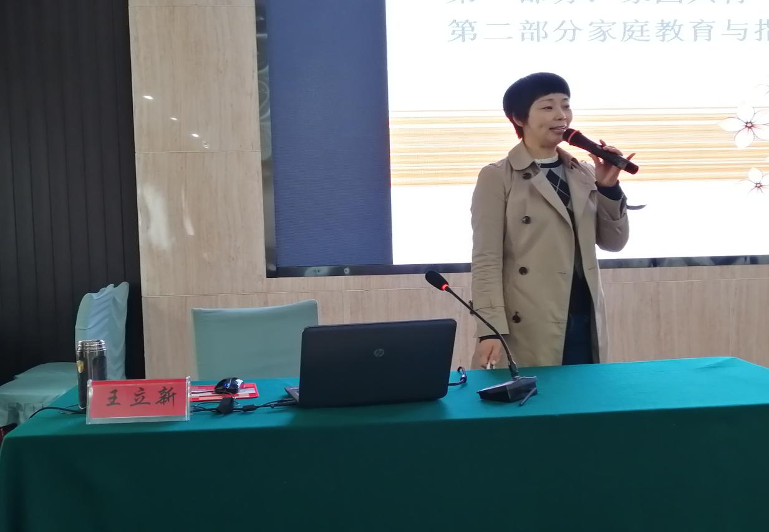

王园长分别从家园共育和家庭教育与指导两部分进行讲解。此外，对家园共育存在问题与状况的原因进行分析：部分家长和老师缺少默契；家长和教师在教育问题上发生分歧；家长不知如何与教师建立良好的交流。
在讲解过程中，王园长不时以幼儿园实践案例为切入点，生动形象的分析引得学员们激烈的讨论。

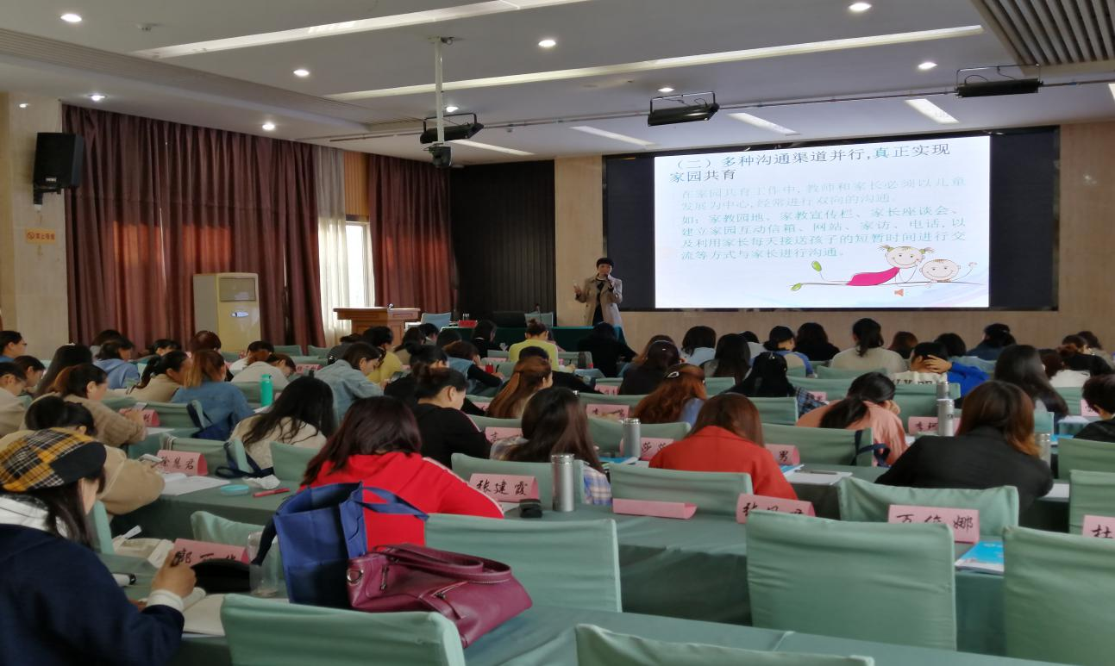

在报告的后半部分，关于与家长谈话及沟通技巧，王园长向学员们分享了发生在朋友身边的事情，通俗易懂又十分接地气儿的话语使报告氛围十分轻松愉快。对于与家长沟通技巧这一问题王园长提出了渐进式的谈话方式：充分肯定幼儿的长处；善于听取家长的倾诉；巧进逆耳之言，结合自身经历，学员们纷纷发言。

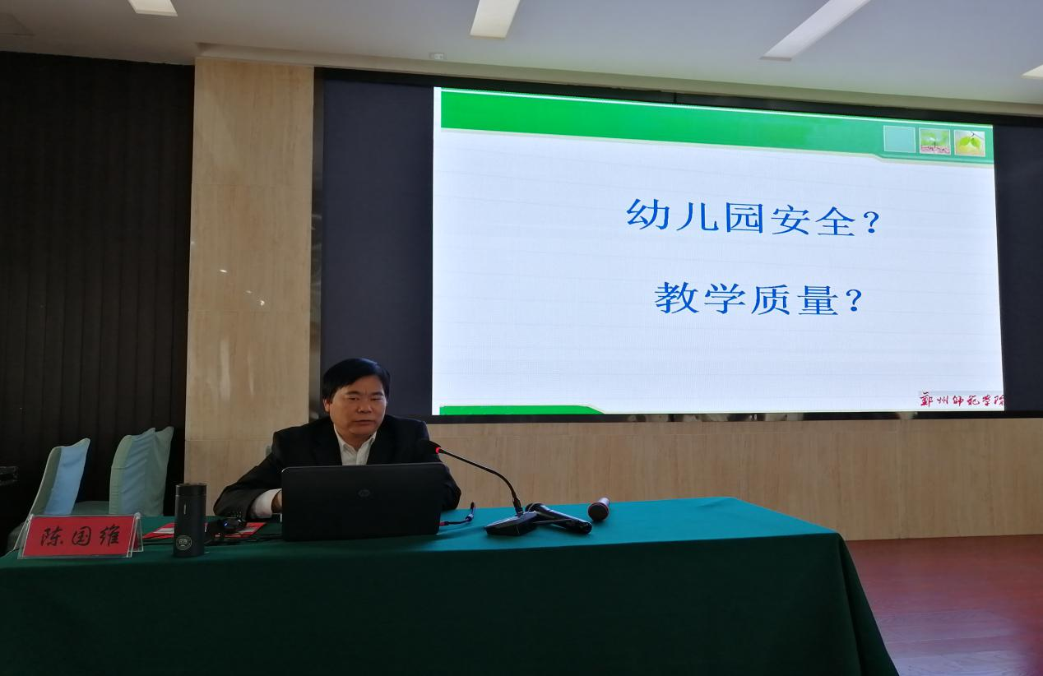

下午我们邀请到了郑州师范学院教育科学学院院长陈国维教授。陈教授这次的报告主要从幼儿安全以及教学质量两个层面进行讲解，从教师依法执教的含义及标准、幼儿意外伤害界定及类型、幼儿安全事故的处理与预防这三个主要内容展开论述。首先，陈教授带领学员们解读了《关于全面深化新时代教师队伍的建设改革的意见》、《新时代幼儿园教师职业行为的十项准则》等文件。
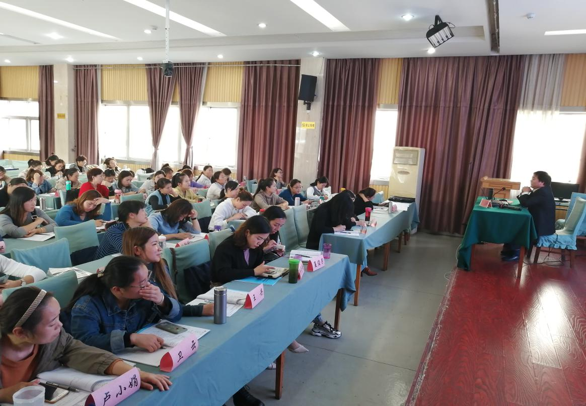

在讲述过程中，陈教授适时地穿插一些案例，向学员们仔细分析案例中涉及中的问题以及应该采取的措施。
此外，陈教授还对学生伤害事故处理程序或途径、幼儿园安全管理的预防体系进行讲解。学员们就发生在实际生活中的事例与陈教授积极互动。
晚上七点国培计划2019平顶山学院——家庭教育指导师培训联欢晚会在全体学员的欢呼中开始了。
虽然只有短短几天的排练时间，学员们也准备了精彩的节目。
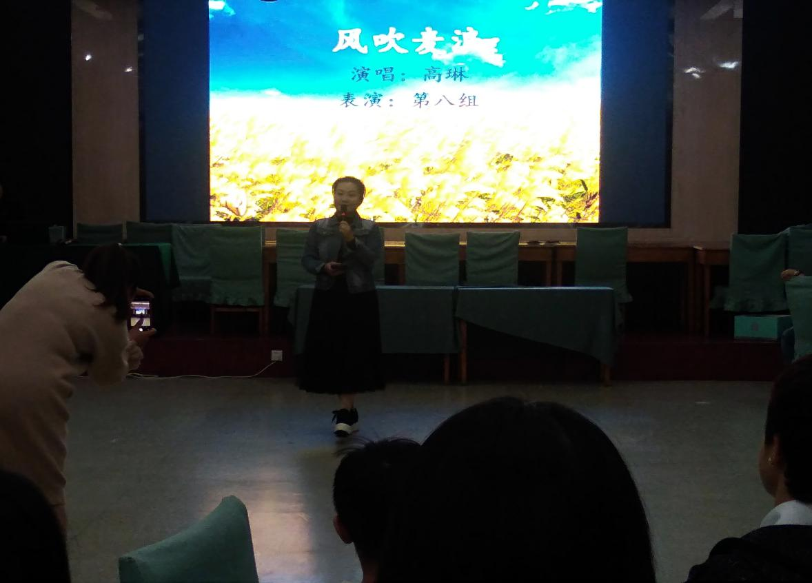

独唱:《风吹麦浪》
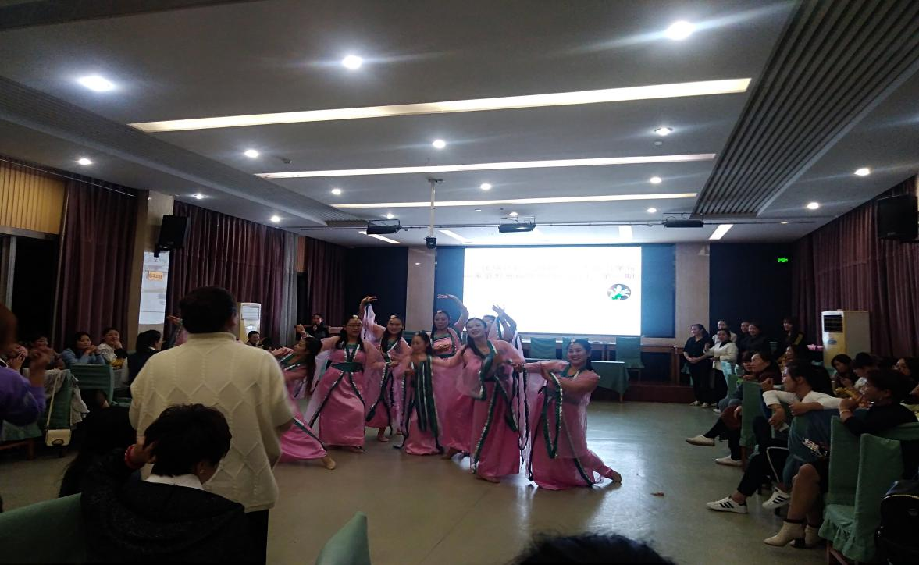
舞蹈:唐汉风韵。参加学员表示服装还是从学校统一邮寄过来的。
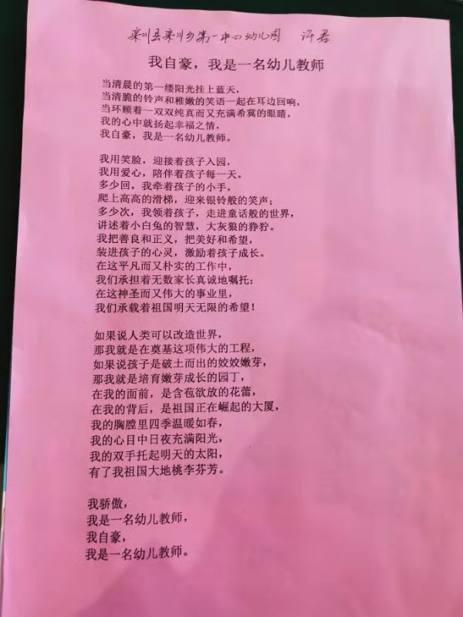
许君园长《我自豪，我是一名幼儿教师。》也获得了学员们的热烈掌声。简单明了的语言包含了深深的情感：对幼儿、对幼儿教师工作的热爱。在欢声笑语中，学员们结束了这天的学习，收获满满，快乐满满。

